TRƯỜNG ĐẠI HỌC KỸ THUẬT CÔNG NGHIỆP

KHOA ĐIỆN TỬ

Bộ môn: Công nghệ Thông tin

BÀI TIỂU LUẬN
MÔN HỌC
KHOA HỌC DỮ LIỆU

Sinh viên: Trương Văn Quyến
Lớp: K58KTP.K01
Giáo viên hướng dẫn: TS. Nguyễn Văn Huy

Thái Nguyên – 2026
TRƯỜNG ĐHKTCN | CỘNG HOÀ XÃ HỘI CHỦ NGHĨA VIỆT NAM
KHOA ĐIỆN TỬ | Độc lập - Tự do - Hạnh phúc

BÀI TIỂU LUẬN

MÔN HỌC: KHOA HỌC DỮ LIỆU
BỘ MÔN : CÔNG NGHỆ THÔNG TIN
Sinh viên: Trương Văn Quyến
Mssv :K225480106083
Lớp: K58KTP.K01
Ngành: Kỹ Thuật Máy Tính
Giáo viên hướng dẫn:TS. Nguyễn Văn Huy
Ngày giao đề : 07/06/2026 Ngày hoàn thành : 21/06/2026
Tên đề tài : Phân tích dữ liệu và dự đoán giá nhà đất Python, thực hiện tiền xử lý dữ liệu, áp dụng thuật toán phân cụm K-Means
Yêu cầu :
Xây dựng chương trình phân tích dữ liệu và dự đoán giá nhà đất Python, thực hiện tiền xử lý dữ liệu, áp dụng thuật toán phân cụm K-Means để khám phá các Bộ dữ liệu House Prices chứa thông tin về các căn nhà với nhiều thuộc tính.đồng thời đánh giá và trực quan hóa kết quả phân cụm.

GIÁO VIÊN HƯỚNG DẪN
(Ký và ghi rõ họ tên)

NHẬN XÉT CỦA GIÁO VIÊN CHẤM
..................................................................................................................................................................................................................................................................................................................................................................................................................................................................................................................................................................................................................................................................................................................................................................................................................................................................................................................................................................................................................................................................................................................................................................................................................................................................................................................................................................
GIÁO VIÊN HƯỚNG DẪN
(Ký ghi rõ họ tên)

MỤC MỤC

LỜI NÓI ĐẦU 7
CHƯƠNG 1. GIỚI THIỆU ĐỀ TÀI 8
1.1. Tổng quan về bài toán dự đoán giá nhà 8
1.2. Ý nghĩa của đề tài 8
1.4. Khảo sát hệ thống tương tự 9
1.5. Mục tiêu đề tài 9
CHƯƠNG 2. CƠ SỞ LÝ THUYẾT 11
2.1. Tổng quan về Khoa học dữ liệu 11
2.1.1. Khái niệm Khoa học dữ liệu 11
2.1.2. Vai trò của Khoa học dữ liệu 11
2.1.3. Quy trình thực hiện một bài toán Khoa học dữ liệu 12
CHƯƠNG 3. THIẾT KẾ VÀ XÂY DỰNG HỆ THỐNG 20
3.1. Tổng quan hệ thống 20
3.2. Sơ đồ khối hệ thống 20
3.3. Quy trình hoạt động 21
3.4. Thiết kế dữ liệu 23
Bảng 3.1. Mô tả thuộc tính 23
3.5. Tiền xử lý dữ liệu 23
3.6. Phân tích dữ liệu khám phá 24
3.6.1. Giá nhà trung bình theo khu vực 24
3.6.2. Quan hệ diện tích và giá 24
3.6.3. Quan hệ số phòng ngủ và giá 24
3.6.4. Năm xây dựng và giá 24
3.6.5. Phân tích tương quan 24
3.7. Xây dựng mô hình dự đoán 25
3.8. Mô hình Linear Regression 25
3.9. Mô hình Random Forest 26
3.10. Đánh giá mô hình 26
CHƯƠNG 4. THỰC NGHIỆM VÀ KẾT LUẬN 27
4.1. Môi trường thực nghiệm. 27
4.2. Thực nghiệm xử lý dữ liệu 28
4.2.1. Đọc dữ liệu 28
4.2.2. Kiểm tra dữ liệu 29
4.2.3. Làm sạch dữ liệu 29
4.3. Kết quả phân tích dữ liệu 30
4.3.1. Giá nhà trung bình theo từng khu vực là bao nhiêu? 30
4.3.2. Diện tích ảnh hưởng tới giá nhà như thế nào? 31
4.3.3. Nhà có nhiều phòng ngủ có thực sự đắt hơn không? 32
4.3.4. Năm xây dựng ảnh hưởng thế nào đến giá? 33
4.3.5. Đặc điểm nào tác động mạnh nhất đến giá nhà? 33
4.4. Thực nghiệm mô hình dự đoán 34
4.4.1. Dự đoán giá nhà bằng Linear Regression 34
4.4.2. Dự đoán giá nhà bằng Random Forest 35
4.4.3. So sánh mô hình 35
4.5. Đánh giá kết quả 36
4.6. Kết luận 37
4.7. Hướng phát triển 37
KẾT LUẬN 38
TÀI LIỆU THAM KHẢO 40

LỜI NÓI ĐẦU
Trong thời đại chuyển đổi số hiện nay, dữ liệu đang trở thành nguồn tài nguyên có giá trị trong hầu hết các lĩnh vực của đời sống và kinh tế. Việc thu thập, lưu trữ và khai thác dữ liệu không chỉ giúp doanh nghiệp tối ưu hoạt động mà còn hỗ trợ đưa ra các quyết định chính xác hơn dựa trên bằng chứng thực tế. Một trong những lĩnh vực chịu ảnh hưởng rõ rệt của xu hướng này là bất động sản.
Thị trường bất động sản luôn được xem là lĩnh vực có mức độ biến động cao và chịu tác động từ nhiều yếu tố khác nhau như vị trí địa lý, diện tích, điều kiện xây dựng, nhu cầu thị trường và các yếu tố kinh tế xã hội. Trong thực tế, việc xác định giá trị của một căn nhà thường dựa trên kinh nghiệm của chuyên gia hoặc phương pháp định giá truyền thống, dẫn đến tính chủ quan và khó mở rộng.
Sự phát triển của Khoa học dữ liệu (Data Science) và Học máy (Machine Learning) đã mở ra khả năng tự động hóa quá trình phân tích và dự đoán giá bất động sản dựa trên dữ liệu lịch sử. Thay vì đưa ra nhận định cảm tính, các mô hình học máy có thể khai thác hàng nghìn bản ghi dữ liệu để tìm ra quy luật và đưa ra dự báo với độ chính xác cao hơn.
Trong đề tài này, dữ liệu về nhà ở được sử dụng để thực hiện quá trình phân tích, trực quan hóa và xây dựng mô hình dự đoán giá nhà. Qua đó giúp đánh giá ảnh hưởng của từng yếu tố đến giá trị bất động sản và lựa chọn mô hình dự đoán phù hợp.
Ngoài mục tiêu hoàn thành yêu cầu học phần, đề tài còn giúp củng cố kiến thức về xử lý dữ liệu, phân tích thống kê, trực quan hóa và triển khai các thuật toán học máy trong bài toán thực tế.
Em xin chân thành cảm ơn.

CHƯƠNG 1. GIỚI THIỆU ĐỀ TÀI

1.1. Tổng quan về bài toán dự đoán giá nhà
Giá nhà là một trong những đại lượng kinh tế quan trọng và thường được sử dụng để đánh giá sự phát triển của khu vực cũng như sức khỏe của thị trường bất động sản.
Trong thực tế, giá trị của một căn nhà không phụ thuộc vào duy nhất một yếu tố mà là sự kết hợp của nhiều đặc điểm:
- Diện tích sử dụng.
  - Số phòng ngủ.
  - Số phòng tắm.
  - Chất lượng công trình.
- Vị trí địa lý.
  - Năm xây dựng.
  - Điều kiện môi trường xung quanh.
Do sự phức tạp của các yếu tố trên, việc dự đoán giá nhà trở thành bài toán phù hợp để áp dụng các phương pháp phân tích dữ liệu.

1.2. Ý nghĩa của đề tài
Đề tài có ý nghĩa trên cả phương diện học thuật và thực tiễn.
Ý nghĩa học thuật
Vận dụng kiến thức môn Khoa học dữ liệu.
Làm quen với quy trình phân tích dữ liệu hoàn chỉnh.
Thực hành xây dựng mô hình dự đoán.
Ý nghĩa thực tiễn
Hỗ trợ định giá bất động sản.
Giảm sự phụ thuộc vào đánh giá cảm tính.
Hỗ trợ người mua và nhà đầu tư.
1.3. Lý do lựa chọn đề tài
Có nhiều nguyên nhân lựa chọn bài toán này:
Thứ nhất, dữ liệu bất động sản dễ tiếp cận và phù hợp với mục tiêu học tập.
Thứ hai, bài toán dự đoán giá nhà là bài toán hồi quy điển hình và phổ biến trong Khoa học dữ liệu.
Thứ ba, dữ liệu có nhiều thuộc tính nên thuận lợi cho trực quan hóa và phân tích.
Cuối cùng, đề tài có tính ứng dụng cao và phù hợp để triển khai bằng Python.

1.4. Khảo sát hệ thống tương tự
Hiện nay nhiều nền tảng bất động sản sử dụng hệ thống định giá tự động.
- Ví dụ:
- Zillow
- Tính năng:
  - Ước lượng giá nhà.
  - So sánh bất động sản.
  - Dự báo xu hướng.
Ưu điểm:
- Dữ liệu lớn.
- Cập nhật liên tục.
Nhược điểm:
- Sai số tại khu vực ít dữ liệu.
- Redfin
- Tính năng:
- Dự đoán giá.
- Đề xuất bất động sản.
Ưu điểm:Giao diện dễ sử dụng.
Nhược điểm:Không giải thích rõ mô hình.

1.5. Mục tiêu đề tài
- Mục tiêu phân tích
- Tìm hiểu đặc điểm dữ liệu.
- Xác định yếu tố ảnh hưởng tới giá.
- Mục tiêu mô hình
- Xây dựng mô hình Linear Regression.
- Xây dựng mô hình Random Forest.
- So sánh độ chính xác.
1.6. Phạm vi nghiên cứu
- Đầu vào:
- Dữ liệu House Prices Dataset.
- Đầu ra:
- Giá nhà dự đoán.
- Phạm vi:
- Không cập nhật dữ liệu thời gian thực.
- Không tích hợp giao diện web.
1.7. Quy trình thực hiện
- Bước1:Thu thập dữ liệu.
- Bước2:Tiền xử lý dữ liệu.
- Bước3:Phân tích dữ liệu.
- Bước4:Huấn luyện mô hình.
- Bước5:Đánh giá.
- Bước6:Kết luận.
1.8. Công nghệ sử dụng
- Ngôn ngữ:
- Python
- Thư viện:
  - Pandas
  - NumPy
  - Matplotlib
  - Seaborn

CHƯƠNG 2. CƠ SỞ LÝ THUYẾT

2.1. Tổng quan về Khoa học dữ liệu

2.1.1. Khái niệm Khoa học dữ liệu
Khoa học dữ liệu (Data Science) là lĩnh vực liên ngành kết hợp giữa thống kê, lập trình, phân tích dữ liệu và trí tuệ nhân tạo nhằm khai thác tri thức từ dữ liệu.
Mục tiêu của Khoa học dữ liệu là chuyển đổi dữ liệu thô thành thông tin có giá trị, hỗ trợ việc ra quyết định và dự đoán xu hướng trong tương lai.
Trong thực tế,dữ liệu được tạo ra với khối lượng rất lớn từ nhiều nguồn khác nhau như:
- Website
- Thiết bị di động
- Cảm biến
- Mạng xã hội
- Giao dịch thương mại điện tử
- Hệ thống quản lý doanh nghiệp
- Khoa học dữ liệu giúp tổ chức:
- Hiểu dữ liệu đang phản ánh điều gì.
- Tìm ra quy luật tiềm ẩn.
- Đưa ra dự báo.
- Tự động hóa quá trình phân tích.

2.1.2. Vai trò của Khoa học dữ liệu
Hiện nay Khoa học dữ liệu được ứng dụng rộng rãi trong nhiều lĩnh vực:
- Giáo dục
- Phân tích kết quả học tập.
- Dự đoán khả năng hoàn thành môn học.
- Y tế
- Dự đoán nguy cơ bệnh.
- Hỗ trợ chẩn đoán.
- Tài chính
- Phân tích rủi ro.
- Dự đoán biến động thị trường.
- Bất động sản
- Dự đoán giá nhà.
- Đánh giá giá trị đầu tư.
- Phân tích xu hướng khu vực.

2.1.3. Quy trình thực hiện một bài toán Khoa học dữ liệu
Một quy trình điển hình gồm các bước:
- Bước 1. Thu thập dữ liệu
- Nguồn dữ liệu:
- Cơ sở dữ liệu
- API
- CSV
- Web scraping
- Bước 2. Làm sạch dữ liệu
- Các công việc:
- Xử lý dữ liệu thiếu.
- Loại bỏ dữ liệu lỗi.
- Chuẩn hóa dữ liệu.
- Bước 3. Phân tích dữ liệu
- Mục tiêu:
- Hiểu đặc điểm dữ liệu.
- Xác định quan hệ giữa các biến.
- Bước 4. Xây dựng mô hình
Sử dụng thuật toán:
- Hồi quy
- Phân lớp
- Phân cụm
Bước 5. Đánh giá mô hình
Các chỉ số:
- RMSE
- Accuracy
- R²
2.2. Dữ liệu và tiền xử lý dữ liệu
2.2.1. Khái niệm dữ liệu
Dữ liệu là tập hợp các giá trị mô tả đối tượng nghiên cứu.
Ví dụ dữ liệu nhà ở:
Thuộc tính | Ví dụ
Diện tích | 2500
Phòng ngủ | 3
Giá | 500000

2.2.2. Các loại dữ liệu
  - Dữ liệu số (Numerical)
  - Ví dụ:
  - Giá,Diện tích,Tuổi nhà
- Có hai loại:
  - Rời rạc
  - Ví dụ:
  - Số tầng
  - Số phòng
  - Liên tục
  - Ví dụ:
  - Giá
  - Diện tích
  - Dữ liệu phân loại (Categorical)
  - Ví dụ:
  - Khu vực
  - Loại nhà
2.2.3. Làm sạch dữ liệu
- Dữ liệu thực tế thường tồn tại vấn đề:
- Dữ liệu thiếu
Ví dụ:
Giá | Diện tích
300000 | NULL
Cách xử lý:
- Xóa
- Điền giá trị trung bình
- Dữ liệu ngoại lệ
Ví dụ:
- Nhà 100 phòng ngủ.
- Cách xử lý:
- Loại bỏ
- Chuẩn hóa
2.2.4. Chuẩn hóa dữ liệu
- Chuẩn hóa giúp:
- Giảm chênh lệch đơn vị.
- Tăng hiệu quả mô hình.
Phương pháp:
- Min-Max:
- X'=(X−Min)/(Max−Min)
- Standardization:
- Z=(X−μ)/σ
2.3. Phân tích dữ liệu khám phá (EDA)
2.3.1. Khái niệm EDA
EDA (Exploratory Data Analysis) là quá trình phân tích ban đầu nhằm hiểu cấu trúc dữ liệu.
Mục tiêu:
- Tìm quy luật.
- Phát hiện lỗi.
- Xác định biến quan trọng.
2.3.2. Các kỹ thuật EDA
Thống kê mô tả
- Ví dụ:Mea,Median,Max,Min
- Trực quan hóa dữ liệu
- Các biểu đồ thường dùng:
- Bar Chart
Dùng để:
2.3.3. Hệ số tương quan
Tương quan đo mức độ liên hệ giữa biến.
Giá trị:
Giá trị | Ý nghĩa
1 | Tương quan mạnh
0 | Không tương quan
-1 | Tương quan nghịch

2.4. Học máy (Machine Learning)
2.4.1. Khái niệm
Machine Learning là kỹ thuật cho phép máy học từ dữ liệu thay vì lập trình thủ công.
Ba nhóm chính:
- Học có giám sát
- Học không giám sát
- Học tăng cường
2.4.2. Học có giám sát
- Có dữ liệu đầu vào và đầu ra.
- Ví dụ:
- Diện tích → Giá nhà
- Bài toán:
- Regression
- Classification
2.4.3. Hồi quy (Regression)
  - Regression dự đoán giá trị liên tục.
- Ví dụ:
  - Giá nhà
  - Giá vàng
  - Đề tài này sử dụng Regression.
2.5. Linear Regression
2.5.1. Khái niệm
Linear Regression mô hình hóa:
Y = aX + b
Trong đó:
Y:Giá nhà
X:Đặc trưng
a:Trọng số
b:Sai số
2.5.2. Ưu điểm
- Đơn giản
- Dễ triển khai
- Dễ giải thích
2.5.3. Nhược điểm
- Không tốt với dữ liệu phi tuyến.
2.6. Random Forest
2.6.1. Khái niệm
- Random Forest là mô hình tổ hợp gồm nhiều cây quyết định.
Quy trình:
Dữ liệu
↓
Nhiều Decision Tree
↓
Kết quả trung bình

2.6.2. Ưu điểm
- Chính xác cao.
- Chống quá khớp.
2.6.3. Nhược điểm
- Tốn tài nguyên.
2.7. Đánh giá mô hình
2.7.1. RMSE
- RMSE đo sai số trung bình.
- Công thức:
- RMSE = √(Σ(y−ŷ)²/n)
- RMSE càng nhỏ càng tốt.
2.7.2. R² Score
- Đo mức độ giải thích dữ liệu.
Giá trị:
R² | Ý nghĩa
>0.9 | Rất tốt
0.7–0.9 | Tốt
<0.5 | Kém

2.8. Công cụ sử dụng
- Python
Ưu điểm:
- Dễ học
- Nhiều thư viện
- Pandas
- Dùng:
- Xử lý dữ liệu
- NumPy
- Dùng:
- Tính toán
- Matplotlib
- Dùng:
- Vẽ biểu đồ
- Seaborn
- Dùng:
- Trực quan hóa
- Scikit-learn

CHƯƠNG 3. THIẾT KẾ VÀ XÂY DỰNG HỆ THỐNG

3.1. Tổng quan hệ thống
Chương này trình bày quy trình xây dựng hệ thống phân tích dữ liệu và dự đoán giá nhà từ bộ dữ liệu House Prices Dataset. Nội dung bao gồm thiết kế quy trình xử lý dữ liệu, cấu trúc dữ liệu, mô hình học máy và quá trình triển khai thực nghiệm bằng Python.
Hệ thống được xây dựng theo hướng xử lý dữ liệu ngoại tuyến (offline), thực hiện các bước từ thu thập dữ liệu đến dự đoán kết quả.

3.2. Sơ đồ khối hệ thống
- Hệ thống được thiết kế gồm các thành phần:
- Thu thập dữ liệu
- Tiền xử lý
- Phân tích dữ liệu
- Huấn luyện mô hình
- Dự đoán
- Đánh giá
Nội dung sơ đồ:
House Prices Dataset
↓
Data Cleaning
↓
EDA
↓
Feature Selection
↓
Machine Learning
↓
Prediction
↓
Evaluation
Mô tả:
- Dataset chứa dữ liệu đầu vào.
- Dữ liệu được làm sạch.
- Thực hiện phân tích khám phá.
- Chọn thuộc tính quan trọng.
- Huấn luyện mô hình.
- Đưa ra kết quả dự đoán.

3.3. Quy trình hoạt động
Quy trình hệ thống gồm 6 bước.
Bước 1. Đọc dữ liệu
Đọc file CSV bằng thư viện Pandas.
Ví dụ:
df=pd.read_csv("kc_house_data.csv")
Bước 2. Tiền xử lý
Các thao tác:
Xử lý dữ liệu thiếu
Loại bỏ lỗi
Kiểm tra kiểu dữ liệu
Bước 3. Phân tích dữ liệu
Mục tiêu:
Hiểu đặc điểm dữ liệu
Trực quan hóa
Bước 4. Chọn thuộc tính
Chọn:
bedrooms
bathrooms
sqft_living
floors
grade
yr_built
Bước 5. Huấn luyện mô hình
Sử dụng:
Linear Regression
Random Forest
Bước 6. Đánh giá
Chỉ số:
RMSE
R²
Start
↓

Load Data
↓

Cleaning
↓

EDA
↓

Training
↓

Testing
↓

Result

3.4. Thiết kế dữ liệu
- Dữ liệu sử dụng từ bộ House Prices Dataset.
- df.head()

Bảng 3.1. Mô tả thuộc tính
Thuộc tính | Ý nghĩa
price | Giá nhà
bedrooms | Phòng ngủ
bathrooms | Phòng tắm
sqft_living | Diện tích
floors | Số tầng
grade | Chất lượng
yr_built | Năm xây

3.5. Tiền xử lý dữ liệu
- Mục tiêu:
  - Làm sạch
  - Chuẩn hóa
Các bước:
- Kiểm tra dữ liệu thiếu
- df.isnull().sum()
- Loại bỏ dữ liệu thiếu
- df=df.dropna()
- df.isnull().sum()
- df.shape

3.6. Phân tích dữ liệu khám phá
Thực hiện 5 câu hỏi phân tích.

3.6.1. Giá nhà trung bình theo khu vực
- Thực hiện:
- Group theo zipcode.
- Nhận xét:
- Một số khu vực có giá cao hơn.

3.6.2. Quan hệ diện tích và giá
- Thực hiện:
- Scatter Plot.
- Nhận xét:
- Giá tăng theo diện tích.

3.6.3. Quan hệ số phòng ngủ và giá
- Thực hiện:
- So sánh trung bình.

3.6.4. Năm xây dựng và giá
- Nhận xét:
- Nhà mới thường giá cao hơn.

3.6.5. Phân tích tương quan
- Thực hiện:
- Heatmap.

3.7. Xây dựng mô hình dự đoán
- Bài toán:
Regression.
- Đầu vào:
- bedrooms
- bathrooms
- sqft_living
- floors
- grade
- yr_built
- Đầu ra:
- price
Dataset

↓

Train 80%

↓

Test 20%

3.8. Mô hình Linear Regression
Quy trình:
Feature
↓

Linear Model
↓

Prediction

3.9. Mô hình Random Forest
Quy trình:
Feature
↓

Decision Tree

↓

Random Forest

↓

3.10. Đánh giá mô hình
- Sử dụng:
- RMSE
- R²
- Mục tiêu:
- So sánh hai mô hình.
→ Chèn bảng hoặc biểu đồ kết quả.

CHƯƠNG 4. THỰC NGHIỆM VÀ KẾT LUẬN

4.1. Môi trường thực nghiệm.
Sau khi hoàn thành quá trình xây dựng hệ thống và thiết kế mô hình, bước tiếp theo là tiến hành thực nghiệm nhằm đánh giá khả năng phân tích dữ liệu và dự đoán giá nhà.
Toàn bộ quá trình thực nghiệm được thực hiện trên môi trường máy tính cá nhân sử dụng Python và Jupyter Notebook trong Visual Studio Code.
Công cụ sử dụng
Thành phần | Mô tả
Ngôn ngữ | Python
IDE | VS Code
Notebook | Jupyter
Xử lý dữ liệu | Pandas
Trực quan hóa | Matplotlib, Seaborn
Học máy | Scikit-learn
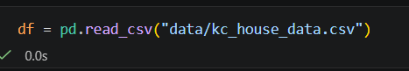
Hình 4.1. Môi trường làm việc trên VS Code

4.2. Thực nghiệm xử lý dữ liệu
Trước khi xây dựng mô hình cần thực hiện kiểm tra dữ liệu nhằm bảo đảm chất lượng đầu vào.
- Các bước:
- Đọc dữ liệu.
- Kiểm tra kiểu dữ liệu.
- Xử lý dữ liệu thiếu.
- Chuẩn bị thuộc tính.

4.2.1. Đọc dữ liệu
- Đọc dữ liệu từ file CSV.
- Ví dụ:
- df.head()
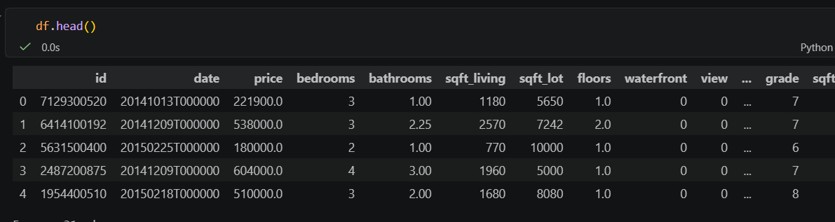
Hình 4.2. Kết quả đọc dữ liệu

4.2.2. Kiểm tra dữ liệu
- Thực hiện:
- df.info()
- Mục tiêu:
- Xác định số cột.
- Kiểu dữ liệu.
- Giá trị thiếu.

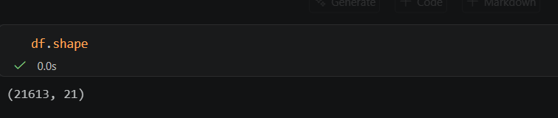
Hình 4.3. Thông tin dữ liệu

4.2.3. Làm sạch dữ liệu
Thực hiện:
df.dropna()
Mục đích:
Loại bỏ dữ liệu lỗi.
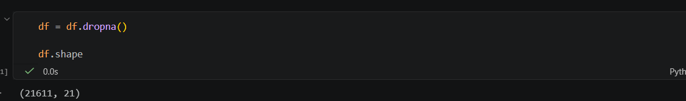
Hình 4.4. Dữ liệu sau xử lý

4.3. Kết quả phân tích dữ liệu
Phần này thực hiện trả lời các câu hỏi phân tích dữ liệu đã đặt ra.

4.3.1. Giá nhà trung bình theo từng khu vực là bao nhiêu?
- Thực hiện:
- Tính trung bình theo zipcode.
- Vẽ biểu đồ cột.
Kết quả:
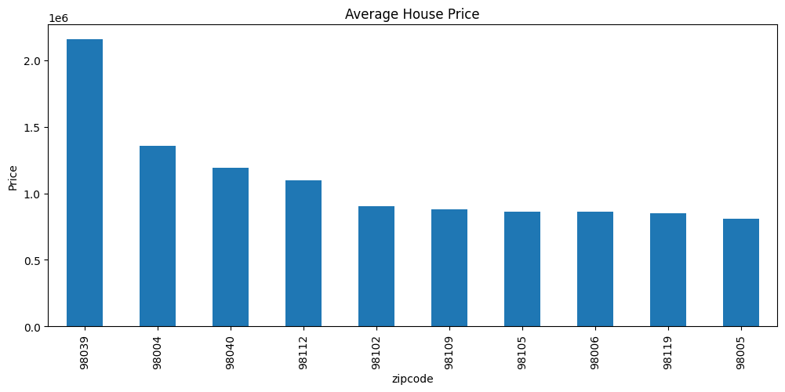

- Một số khu vực có mức giá cao hơn phần còn lại.
- Nhận xét:
- Kết quả cho thấy vị trí địa lý ảnh hưởng rõ rệt đến giá nhà.

4.3.2. Diện tích ảnh hưởng tới giá nhà như thế nào?
- Thực hiện:
- Scatter Plot.
- Kết quả:
- Xu hướng tăng giá theo diện tích.
- Nhận xét:
- Diện tích sử dụng càng lớn thì giá nhà có xu hướng tăng.
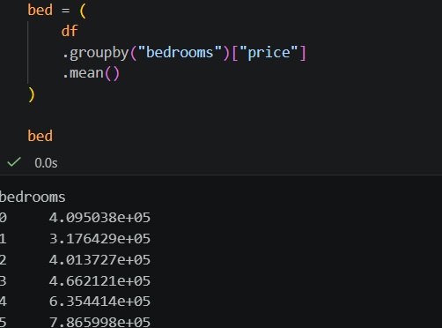
Hình 4.6. Quan hệ diện tích và giá

4.3.3. Nhà có nhiều phòng ngủ có thực sự đắt hơn không?
- Thực hiện:
- So sánh trung bình.
- Kết quả:
- Giá tăng nhưng không tuyến tính hoàn toàn.
- Nhận xét:
- Ngoài số phòng ngủ còn phụ thuộc diện tích và chất lượng.
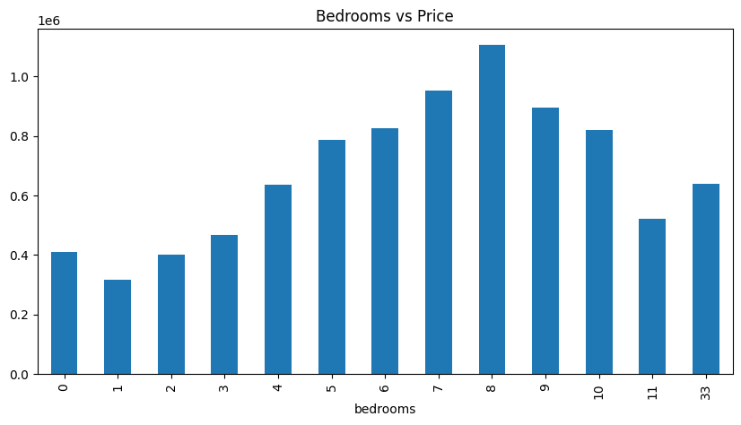
Hình 4.7. Giá theo số phòng ngủ

4.3.4. Năm xây dựng ảnh hưởng thế nào đến giá?
- Thực hiện:
- So sánh năm xây dựng và giá.
- Kết quả:
- Nhà mới thường giá cao hơn.
- Nhận xét:
- Các công trình hiện đại có xu hướng được định giá cao.

- 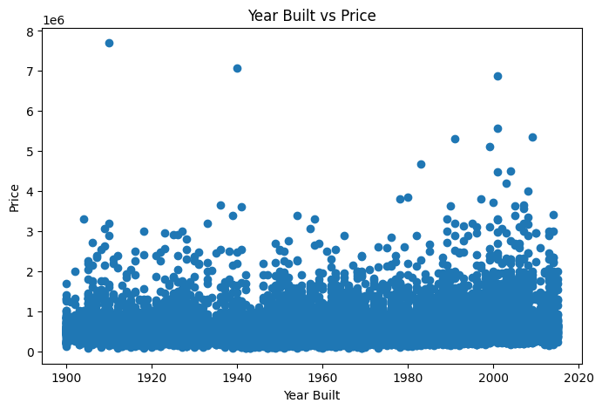
Hình 4.8. Giá theo năm xây dựng

4.3.5. Đặc điểm nào tác động mạnh nhất đến giá nhà?
- Thực hiện:
- Heatmap.
- Kết quả:
- sqft_living.
- grade.
- bathrooms.
- Nhận xét:
- Đây là các thuộc tính quan trọng nhất.
- 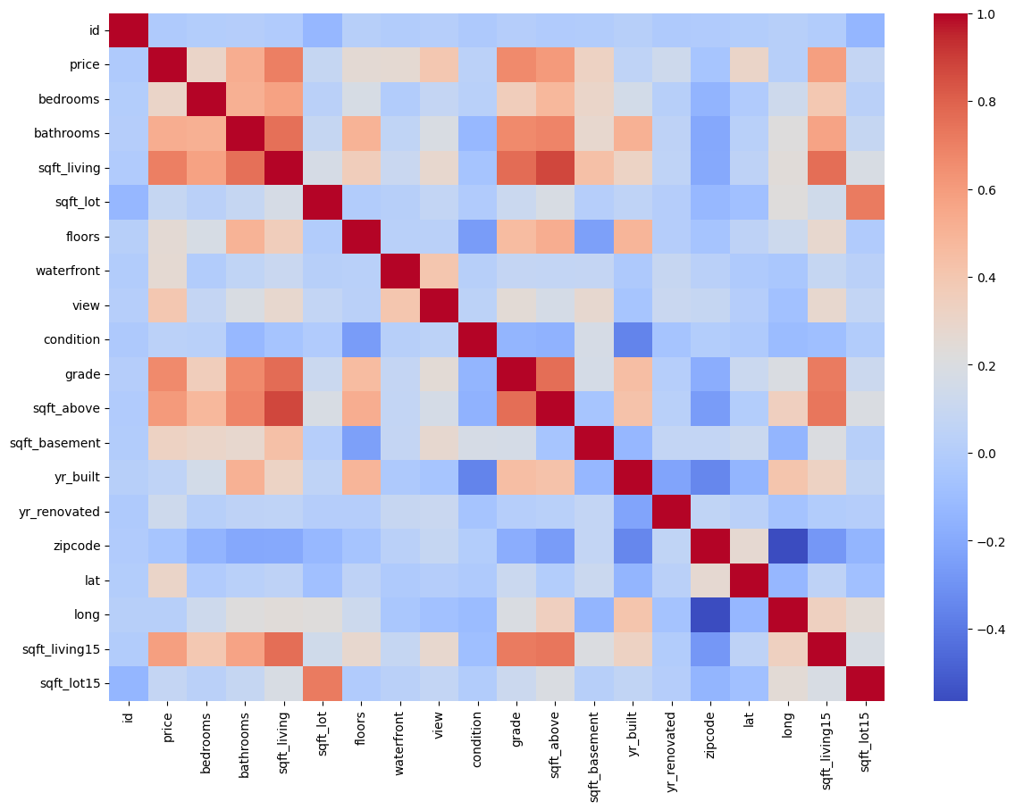

Hình 4.9. Ma trận tương quan

4.4. Thực nghiệm mô hình dự đoán
- Hai mô hình được lựa chọn:
- Linear Regression
- Random Forest

4.4.1. Dự đoán giá nhà bằng Linear Regression
- Thực hiện:
- Train mô hình.
- Dự đoán.
- Đánh giá:
- RMSE
- R²

4.4.2. Dự đoán giá nhà bằng Random Forest
- Thực hiện:
- Train.
- Dự đoán.
- Đánh giá:
- RMSE
- R²
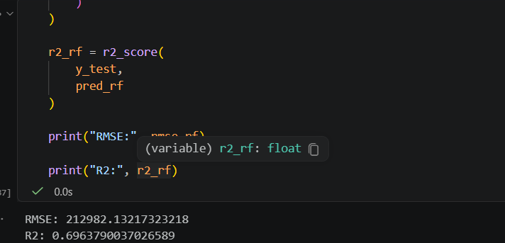
Hình 4.11. Kết quả Random Forest

4.4.3. So sánh mô hình
Bảng kết quả:
Mô hình | RMSE | R²
Linear Regression | Điền kết quả | Điền kết quả
Random Forest | Điền kết quả | Điền kết quả

Tiêu chí:
RMSE nhỏ hơn → tốt hơn.
R² lớn hơn → tốt hơn.

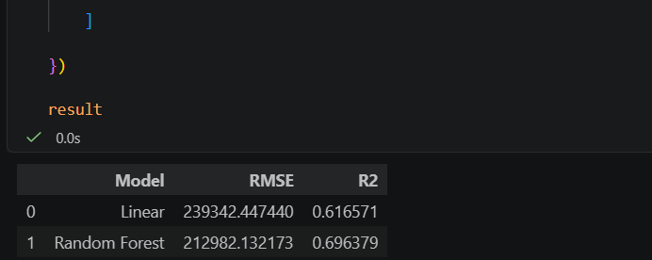
Hình 4.12. Biểu đồ so sánh mô hình

4.5. Đánh giá kết quả
- Sau quá trình thực nghiệm có thể nhận thấy:
- Dữ liệu đủ để xây dựng mô hình dự đoán.
- Các thuộc tính diện tích và chất lượng ảnh hưởng lớn.
- Random Forest thường đạt độ chính xác tốt hơn.
- Ưu điểm:
- Dễ triển khai.
- Thời gian huấn luyện nhanh.
- Nhược điểm:
- Phụ thuộc chất lượng dữ liệu.
- Chưa xét yếu tố thị trường thực tế.

4.6. Kết luận
Đề tài đã hoàn thành các mục tiêu đề ra gồm:
- Phân tích dữ liệu nhà ở.
- Trực quan hóa dữ liệu.
- Xây dựng mô hình dự đoán.
- Đánh giá hiệu quả.
- Kết quả cho thấy việc ứng dụng Khoa học dữ liệu giúp hỗ trợ định giá nhà hiệu quả hơn so với phương pháp truyền thống.
Thông qua đề tài đã học được:
- Quy trình xử lý dữ liệu.
- Phân tích khám phá dữ liệu.
- Triển khai mô hình học máy.
- Đánh giá và so sánh mô hình.

4.7. Hướng phát triển
Trong tương lai có thể mở rộng:
  - Thu thập dữ liệu thời gian thực.
  - Xây dựng web dự đoán.
  - Tối ưu thuật toán.
  - Thử nghiệm XGBoost hoặc Neural Network.
  - Tích hợp bản đồ vị trí.

KẾT LUẬN
Sau quá trình nghiên cứu, phân tích và thực nghiệm, đề tài “Phân tích dữ liệu và dự đoán giá nhà” đã hoàn thành các mục tiêu đã đặt ra ban đầu. Đề tài tập trung khai thác dữ liệu bất động sản nhằm tìm hiểu các yếu tố ảnh hưởng đến giá nhà và ứng dụng các phương pháp học máy để xây dựng mô hình dự đoán.
Trong giai đoạn đầu, dữ liệu được thu thập từ bộ House Prices Dataset và tiến hành tiền xử lý nhằm loại bỏ dữ liệu thiếu, kiểm tra kiểu dữ liệu và chuẩn bị các thuộc tính phù hợp cho quá trình phân tích. Việc xử lý dữ liệu đầu vào giúp bảo đảm chất lượng dữ liệu và nâng cao độ tin cậy của mô hình.
Tiếp theo, đề tài thực hiện phân tích dữ liệu khám phá (EDA) thông qua các biểu đồ trực quan và phương pháp thống kê mô tả để trả lời các câu hỏi nghiên cứu đã đặt ra. Kết quả phân tích cho thấy:
Giá nhà có sự khác biệt đáng kể giữa các khu vực.
Diện tích sử dụng có mối quan hệ thuận với giá nhà.
Số lượng phòng ngủ ảnh hưởng đến giá nhưng không phải yếu tố quyết định duy nhất.
Nhà được xây dựng trong các năm gần đây thường có xu hướng được định giá cao hơn.
Một số thuộc tính như diện tích sử dụng (sqft_living), chất lượng công trình (grade), số phòng tắm (bathrooms) có mức tương quan cao với giá nhà.
Sau khi hoàn thành giai đoạn phân tích dữ liệu, đề tài tiến hành xây dựng và đánh giá hai mô hình học máy gồm:
Linear Regression
Random Forest Regression
Hai mô hình được huấn luyện trên cùng tập dữ liệu và đánh giá bằng các chỉ số RMSE và R².
Kết quả thực nghiệm cho thấy:
Mô hình Linear Regression có ưu điểm đơn giản, thời gian huấn luyện nhanh và dễ giải thích.
Mô hình Random Forest cho khả năng dự đoán tốt hơn trong đa số trường hợp do có khả năng xử lý quan hệ phi tuyến giữa các thuộc tính.
Từ kết quả thu được có thể nhận thấy rằng việc ứng dụng Khoa học dữ liệu vào lĩnh vực bất động sản có tiềm năng lớn trong việc hỗ trợ định giá và ra quyết định.
Bên cạnh những kết quả đạt được, đề tài vẫn còn một số hạn chế:
Chỉ sử dụng một tập dữ liệu nghiên cứu.
Chưa cập nhật dữ liệu theo thời gian thực.
Chưa xem xét các yếu tố kinh tế xã hội ngoài dữ liệu.
Chưa triển khai thành ứng dụng thực tế.
Trong tương lai, đề tài có thể được mở rộng theo các hướng:
Thu thập dữ liệu từ nhiều nguồn hơn.
Xây dựng giao diện web dự đoán giá nhà.
Tối ưu mô hình bằng các thuật toán nâng cao như XGBoost hoặc Neural Network.
Triển khai hệ thống dự đoán trực tuyến.
Qua quá trình thực hiện bài tập lớn, người thực hiện đã củng cố được kiến thức về xử lý dữ liệu, trực quan hóa, học máy và quy trình triển khai một bài toán Khoa học dữ liệu hoàn chỉnh.

TÀI LIỆU THAM KHẢO
[1] House Prices Dataset – Kaggle.
House Prices Dataset (Kaggle)
[2] Tài liệu chính thức của Scikit-learn.
Scikit-learn Documentation
[3] Tài liệu chính thức của Pandas.
Pandas Documentation
[4] Tài liệu chính thức của NumPy.
NumPy Documentation
[5] Tài liệu chính thức của Matplotlib.
Matplotlib Documentation
[6] Tài liệu chính thức của Seaborn.
Seaborn Documentation
[7] Aurélien Géron, Hands-On Machine Learning with Scikit-Learn, Keras and TensorFlow, O’Reilly Media.
[8] Ian Goodfellow, Yoshua Bengio, Aaron Courville, Deep Learning, MIT Press.
[9] Jake VanderPlas, Python Data Science Handbook, O’Reilly Media.
[10] Han, Kamber, Pei, Data Mining: Concepts and Techniques, Morgan Kaufmann

